2019年江苏省高考化学试卷
一、单项选择题：本题包括10小题，每小题2分，共计20分。每小题只有一个选项符合题意
1．（2分）糖类是人体所需的重要营养物质。淀粉分子中不含的元素是（ ）
A．氢 B．碳 C．氮 D．氧
2．（2分）反应NH₄Cl+NaNO₂═NaCl+N₂↑+2H₂O放热且产生气体，可用于冬天石油开采。下列表示反应中相关微粒的化学用语正确的是（ ）
A．中子数为18的氯原子：Cl
B．N₂的结构式：N═N
C．Na⁺的结构示意图：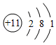
D．H₂O的电子式：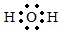
3．（2分）下列有关物质的性质与用途具有对应关系的是（ ）
A．NH₄HCO₃受热易分解，可用作化肥
B．稀硫酸具有酸性，可用于除去铁锈
C．SO₂具有氧化性，可用于纸浆漂白
D．Al₂O₃具有两性，可用于电解冶炼铝
4．（2分）室温下，下列各组离子在指定溶液中能大量共存的是（ ）
A．0.1mol•L^{﹣1}NaOH溶液：Na⁺、K⁺、CO₃^{2﹣}、AlO₂﹣
B．0.1mol•L^{﹣1}FeCl₂溶液：K⁺、Mg²⁺、SO₄^{2﹣}、MnO₄﹣
C．0.1mol•L^{﹣1}K₂CO₃溶液：Na⁺、Ba²⁺、Cl﹣、OH﹣
D．0.1mol•L^{﹣1}H₂SO₄溶液：K⁺、NH₄⁺、NO₃﹣、HSO₃﹣
5．（2分）下列实验操作能达到实验目的是（ ）
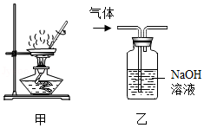
A．用经水湿润的pH试纸测量溶液的pH
B．将4.0gNaOH固体置于100mL容量瓶中，加水至刻度，配制1.000mol•L^{﹣1}NaOH溶液
C．用装置甲蒸干AlCl₃溶液制无水AlCl₃固体
D．用装置乙除去实验室所制乙烯中的少量SO₂
6．（2分）下列有关化学反应的叙述正确的是（ ）
A．Fe在稀硝酸中发生钝化
B．MnO₂和稀盐酸反应制取Cl₂
C．SO₂与过量氨水反应生成（NH₄）₂SO₃
D．室温下Na与空气中O₂反应制取Na₂O₂
7．（2分）下列指定反应的离子方程式正确的是（ ）
A．室温下用稀NaOH溶液吸收Cl₂：Cl₂+2OH﹣═ClO﹣+Cl﹣+H₂O
B．用铝粉和NaOH溶液反应制取少量H₂：Al+2OH﹣═AlO₂﹣+H₂↑
C．室温下用稀HNO₃溶解铜：Cu+2NO₃﹣+2H⁺═Cu²⁺+2NO₂↑+H₂O
D．向Na₂SiO₃溶液中滴加稀盐酸：Na₂SiO₃+2H⁺═H₂SiO₃↓+2Na⁺
8．（2分）短周期主族元素X、Y、Z、W的原子序数依次增大，X是地壳中含量最多的元素，Y原子的最外层有2个电子，Z的单质晶体是应用最广泛的半导体材料，W与X位于同一主族。下列说法正确的是（ ）
A．原子半径：r（W）＞r（Z）＞r（Y）＞r（X）
B．由X、Y组成的化合物是离子化合物
C．Z的最高价氧化物对应水化物的酸性比W的强
D．W的简单气态氢化物的热稳定性比X的强
9．（2分）在给定条件下，下列选项所示的物质间转化均能实现的是（ ）
A．NaCl（aq）Cl₂（g）FeCl₂（s）
B．MgCl₂（aq）Mg（OH）₂（s）MgO（s）
C．S（s）SO₃（g）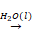H₂SO₄（aq）
D．N₂（g）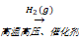NH₃（g）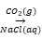Na₂CO₃（s）
10．（2分）将铁粉和活性炭的混合物用NaCl溶液湿润后，置于如图所示装置中，进行铁的电化学腐蚀实验。下列有关该实验的说法正确的是（ ）
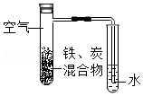
A．铁被氧化的电极反应式为Fe﹣3e﹣═Fe³⁺
B．铁腐蚀过程中化学能全部转化为电能
C．活性炭的存在会加速铁的腐蚀
D．以水代替NaCl溶液，铁不能发生吸氧腐蚀
二、不定项选择题：本题包括5小题，每小题4分，共计20分。每小题只有一个或两个选项符合题意。若正确答案只包括一个选项，多选时，该小题得0分；若正确答案包括两个选项，只选一个且正确的得2分，选两个且都正确的得满分，但只要选错一个，该小题就得0分。
11．（4分）氢气与氧气生成水的反应是氢能源应用的重要途径。下列有关说法正确的是（ ）
A．一定温度下，反应2H₂（g）+O₂（g）═2H₂O（g）能自发进行，该反应的△H＜0
B．氢氧燃料电池的负极反应为O₂+2H₂O+4e﹣═4OH﹣
C．常温常压下，氢氧燃料电池放电过程中消耗11.2LH₂，转移电子的数目为6.02×10²³
D．反应2H₂（g）+O₂（g）═2H₂O（g）的△H可通过下式估算：△H＝反应中形成新共价键的键能之和﹣反应中断裂旧共价键的键能之和
12．（4分）化合物Y具有抗菌、消炎作用，可由X制得。
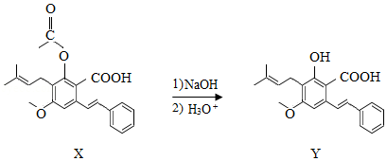
下列有关化合物X、Y的说法正确的是（ ）
A．1molX最多能与2molNaOH反应
B．Y与乙醇发生酯化反应可得到X
C．X、Y均能与酸性KMnO₄溶液反应
D．室温下X、Y分别与足量Br₂加成的产物分子中手性碳原子数目相等
13．（4分）室温下进行下列实验，根据实验操作和现象所得到的结论正确的是（ ）
选项 | 实验操作和现象 | 结论
A | 向X溶液中滴加几滴新制氯水，振荡，再加入少量KSCN溶液，溶液变为红色 | X溶液中一定含有Fe²⁺
B | 向浓度均为0.05mol•L^{﹣1}的NaI、NaCl混合溶液中滴加少量AgNO₃溶液，有黄色沉淀生成 | K_{sp}（AgI）＞K_{sp}（AgCl）
C | 向3mLKI溶液中滴加几滴溴水，振荡，再滴加1mL淀粉溶液，溶液显蓝色 | Br₂的氧化性比I₂的强
D | 用pH试纸测得：CH₃COONa溶液的pH约为9，NaNO₂溶液的pH约为8 | HNO₂电离出H⁺的能力比CH₃COOH的强
A．A B．B C．C D．D
14．（4分）室温下，反应HCO₃﹣+H₂O⇌H₂CO₃+OH﹣的平衡常数K＝2.2×10^{﹣8}．将NH₄HCO₃溶液和氨水按一定比例混合，可用于浸取废渣中的ZnO．若溶液混合引起的体积变化可忽略，室温下下列指定溶液中微粒物质的量浓度关系正确的是（ ）
A．0.2mol•L^{﹣1}氨水：c（NH₃•H₂O）＞c（NH₄⁺）＞c（OH﹣）＞c（H⁺）
B．0.2mol•L^{﹣1}NH₄HCO₃溶液（pH＞7）：c（NH₄⁺）＞c（HCO₃﹣）＞c（H₂CO₃）＞c（NH₃•H₂O）
C．0.2mol•L^{﹣1}氨水和0.2mol•L^{﹣1}NH₄HCO₃溶液等体积混合：c（NH₄⁺）+c（NH₃•H₂O）＝c（H₂CO₃）+c（HCO₃﹣）+c（CO₃^{2﹣}）
D．0.6mol•L^{﹣1}氨水和0.2mol•L^{﹣1}NH₄HCO₃溶液等体积混合：c（NH₃•H₂O）+c（CO₃^{2﹣}）+c（OH﹣）＝0.3mol•L^{﹣1}+c（H₂CO₃）+c（H⁺）
15．（4分）在恒压、NO和O₂的起始浓度一定的条件下，催化反应相同时间，测得不同温度下NO转化为NO₂的转化率如图中实线所示（图中虚线表示相同条件下NO的平衡转化率随温度的变化）。下列说法正确的是
（ ）
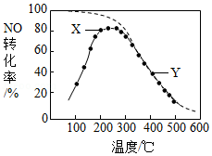
A．反应2NO（g）+O₂（g）═2NO₂（g）的△H＞0
B．图中X点所示条件下，延长反应时间能提高NO转化率
C．图中Y点所示条件下，增加O₂的浓度不能提高NO转化率
D．380℃下，c_{起始}（O₂）＝5.0×10^{﹣4}mol•L^{﹣1}，NO平衡转化率为50%，则平衡常数K＞2000
三、非选择题
16．（12分）N₂O、NO和NO₂等氮氧化物是空气污染物，含有氮氧化物的尾气需处理后才能排放。
（1）N₂O的处理。N₂O是硝酸生产中氨催化氧化的副产物，用特种催化剂能使N₂O分解。NH₃与O₂在加热和催化剂作用下生成N₂O的化学方程式为 。
（2）NO和NO₂的处理。已除去N₂O的硝酸尾气可用NaOH溶液吸收，主要反应为
NO+NO₂+2OH﹣═2NO₂﹣+H₂O
2NO₂+2OH﹣═NO₂﹣+NO₃﹣+H₂O
①下列措施能提高尾气中NO和NO₂去除率的有 （填字母）。
A．加快通入尾气的速率
B．采用气、液逆流的方式吸收尾气
C．吸收尾气过程中定期补加适量NaOH溶液
②吸收后的溶液经浓缩、结晶、过滤，得到NaNO₂晶体，该晶体中的主要杂质是 （填化学式）；吸收后排放的尾气中含量较高的氮氧化物是 （填化学式）。
（3）NO的氧化吸收。用NaClO溶液吸收硝酸尾气，可提高尾气中NO的去除率。其他条件相同，NO转化为
NO₃﹣的转化率随NaClO溶液初始pH（用稀盐酸调节）的变化如图所示。
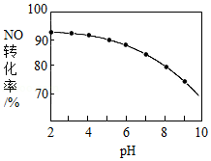
①在酸性NaClO溶液中，HClO氧化NO生成Cl﹣和NO₃﹣，其离子方程式为 。
②NaClO溶液的初始pH越小，NO转化率越高。其原因是 。
17．（15分）化合物F是合成一种天然茋类化合物的重要中间体，其合成路线如下：
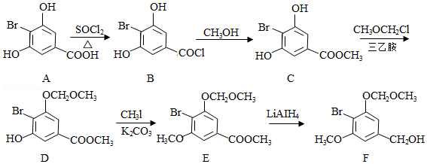
（1）A中含氧官能团的名称为 和 。
（2）A→B的反应类型为 。
（3）C→D的反应中有副产物X（分子式为C₁₂H₁₅O₆Br）生成，写出X的结构简式： 。
（4）C的一种同分异构体同时满足下列条件，写出该同分异构体的结构简式： 。
①能与FeC1₃溶液发生显色反应；
②碱性水解后酸化，含苯环的产物分子中不同化学环境的氢原子数目比为1：1。
（5）已知：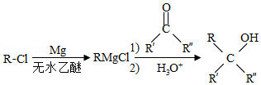
（R表示烃基，R′和R″表示烃基或氢）
写出以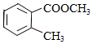和CH₃CH₂CH₂OH为原料制备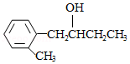的合成路线流程图（无机试剂和有机溶剂任用，合成路线流程图示例见本题题干）。
18．（12分）聚合硫酸铁[Fe₂（OH）_{6﹣2n}（SO₄）_{n}]_{m}广泛用于水的净化。以FeSO₄•7H₂O为原料，经溶解、氧化、水解聚合等步骤，可制备聚合硫酸铁。
（1）将一定量的FeSO₄•7H₂O溶于稀硫酸，在约70℃下边搅拌边缓慢加入一定量的H₂O₂溶液，继续反应一段时间，得到红棕色粘稠液体。H₂O₂氧化Fe²⁺的离子方程式为 ；水解聚合反应会导致溶液的pH 。
（2）测定聚合硫酸铁样品中铁的质量分数：准确称取液态样品3.000g，置于250mL锥形瓶中，加入适量稀盐酸，加热，滴加稍过量的SnCl₂溶液（Sn²⁺将Fe³⁺还原为Fe²⁺），充分反应后，除去过量的Sn²⁺．用5.000×10^{﹣2}mol•L^{﹣1} K₂Cr₂O₇溶液滴定至终点（滴定过程中Cr₂O₇^{2﹣}与Fe²⁺反应生成Cr³⁺和Fe³⁺），消耗K₂Cr₂O₇溶液22.00mL。
①上述实验中若不除去过量的Sn²⁺，样品中铁的质量分数的测定结果将 （填“偏大”或“偏小”或“无影响”）。
②计算该样品中铁的质量分数（写出计算过程）。
19．（15分）实验室以工业废渣（主要含CaSO₄•2H₂O，还含少量SiO₂、Al₂O₃、Fe₂O₃）为原料制取轻质CaCO₃和（NH₄）₂SO₄晶体，其实验流程如图：
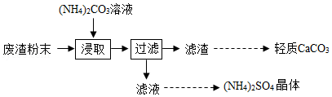
（1）室温下，反应CaSO₄（s）+CO₃^{2﹣}（aq）⇌CaCO₃（s）+SO₄^{2﹣}（aq）达到平衡，则溶液中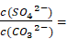 [K_{sp}（CaSO₄）＝4.8×10^{﹣5}，K_{sp}（CaCO₃）＝3×10^{﹣9}]。
（2）将氨水和NH₄HCO₃溶液混合，可制得（NH₄）₂CO₃溶液，其离子方程式为 ；浸取废渣时，向（NH₄）₂CO₃溶液中加入适量浓氨水的目的是 。
（3）废渣浸取在如图所示的装置中进行。控制反应温度在60～70℃，搅拌，反应3小时。温度过高将会导致CaSO₄的转换率下降，其原因是 ；保持温度、反应时间、反应物和溶剂的量不变，实验中提高CaSO₄转化率的操作有 。
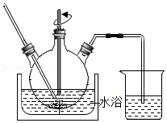
（4）滤渣水洗后，经多步处理得到制备轻质CaCO₃所需的CaCl₂溶液。设计以水洗后的滤渣为原料，制取CaCl₂溶液的实验方案： [已知pH＝5时Fe（OH）₃和Al（OH）₃沉淀完全；pH＝8.5时Al（OH）₃开始溶解。实验中必须使用的试剂：盐酸和Ca（OH）₂]。
20．（14分）CO₂的资源化利用能有效减少CO₂排放，充分利用碳资源。
（1）CaO可在较高温度下捕集CO₂，在更高温度下将捕集的CO₂释放利用。CaC₂O₄•H₂O热分解可制备CaO，CaC₂O₄•H₂O加热升温过程中固体的质量变化如图。
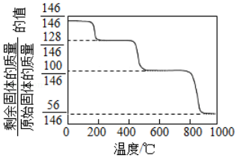
①写出400～600℃范围内分解反应的化学方程式： 。
②与CaCO₃热分解制备的CaO相比，CaC₂O₄•H₂O热分解制备的CaO具有更好的CO₂捕集性能，其原因是 。
（2）电解法转化CO₂可实现CO₂资源化利用。电解CO₂制HCOOH的原理示意图如图。
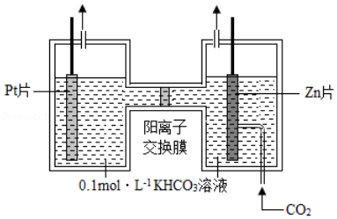
①写出阴极CO₂还原为HCOO﹣的电极反应式： 。
②电解一段时间后，阳极区的KHCO₃溶液浓度降低，其原因是 。
（3）CO₂催化加氢合成二甲醚是一种CO₂转化方法，其过程中主要发生下列反应：
反应Ⅰ：CO₂（g）+H₂（g）＝CO（g）+H₂O（g）△H＝41.2kJ•mol^{﹣1}
反应Ⅱ：2CO₂（g）+6H₂（g）＝CH₃OCH₃（g）+3H₂O（g）△H＝﹣122.5kJ•mol^{﹣1}
在恒压、CO₂和H₂的起始量一定的条件下，CO₂平衡转化率和平衡时CH₃OCH₃的选择性随温度的变化如图。其中：
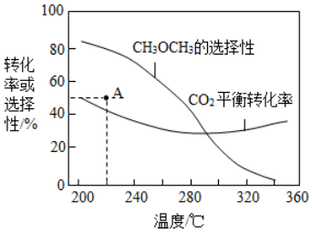
CH₃OCH₃的选择性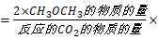100%
①温度高于300℃，CO₂平衡转化率随温度升高而上升的原因是 。
②220℃时，在催化剂作用下CO₂与H₂反应一段时间后，测得CH₃OCH₃的选择性为48%（图中A点）。不改变反应时间和温度，一定能提高CH₃OCH₃选择性的措施有 。
【选做题】本题包括A、B两小题，请选定其中一小题，并在相应的答题区域内作答。若多做，则按A小题评分。A.[物质结构与性质]
21．（12分）Cu₂O广泛应用于太阳能电池领域。以CuSO₄、NaOH和抗坏血酸为原料，可制备Cu₂O。
（1）Cu²⁺基态核外电子排布式为 。
（2）SO₄^{2﹣}的空间构型为 （用文字描述）；Cu²⁺与OH﹣反应能生成[Cu（OH）₄]^{2﹣}，[Cu（OH）₄]^{2﹣}中的配位原子为 （填元素符号）。
（3）抗坏血酸的分子结构如图1所示，分子中碳原子的轨道杂化类型为 ；推测抗坏血酸在水中的溶解性： （填“难溶于水”或“易溶于水”）。
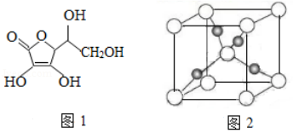
（4）一个Cu₂O晶胞（如图2）中，Cu原子的数目为 。
[实验化学]
22．丙炔酸甲酯（CH≡C﹣COOCH₃）是一种重要的有机化工原料，沸点为103﹣105℃．实验室制备少量丙炔酸甲酯的反应为CH≡C﹣COOH+CH₃OH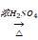CH≡C﹣COOCH₃+H₂O
实验步骤如下：
步骤1：在反应瓶中，加入14g丙炔酸、50mL甲醇和2mL浓硫酸，搅拌，加热回流一段时间。
步骤2：蒸出过量的甲醇（装置如图）。
步骤3：反应液冷却后，依次用饱和NaCl溶液、5%Na₂CO₃溶液、水洗涤。分离出有机相。
步骤4：有机相经无水Na₂SO₄干燥、过滤、蒸馏，得丙炔酸甲酯。
（1）步骤1中，加入过量甲醇的目的是 。
（2）步骤2中，如图所示的装置中仪器A的名称是 ；蒸馏烧瓶中加入碎瓷片的目的是 。
（3）步骤3中，用5%Na₂CO₃溶液洗涤，主要除去的物质是 ；分离出有机相的操作名称为 。
（4）步骤4中，蒸馏时不能用水浴加热的原因是 。
